Министерство науки и высшего образования РФ

Федеральное государственное бюджетное образовательное учреждение высшего образования

«Пермский национальный исследовательский

политехнический университет»

(ПНИПУ)

Кафедра вычислительной математики, механики и биомеханики

Разработка с использованием облачных платформ

Отчет по лабораторным работам

Выполнил:

студент гр. ИТСИ-19-1м

Сай Дарья Владимировна

Пермь 2020

# Лабораторная работа №1. Реализация запуска приложения с использованием Docker

Во всех облачных платформах имеется возможность запуска приложений с использованием Kubernetes. Рассмотрение Docker является предварительным шагом перед запуском приложения в Kubernetes.

Для реализации данной работы было разработано приложение на Java с использованием Spring Boot. Приложение называется demo и находится в одноименной папке в гит-репозитории. Данное приложение при обращении к нему возвращает ответ типа count = 1 (количество обращений к приложению).

Далее был создан Dockerfile, который содержит параметры для упаковки приложения в котейнер. Для запуска приложения из контейнера в терминале необходимо ввести команду "sudo docker run -p 8080:8080 c13518c0c795", находясь в директиве с файлом.

Для запуска нескольких приложений был создан файл "docker-compose.yml", в котором находится описание трех контейнеров с приложением demo. Чтоб запустить этот файл необходимо,находясь в директиве с файлом, в командной строке написать "sudo docker-compose up".

# Лабораторная работа №2, №3. Реализация веб-приложение с использованием протокола S3 и с технологией computer vision.

Протокол S3 поддерживается множеством облачных провайдеров. Протокол рассматривается для реализации простого key-value хранилища данных.

Для реализации данной лабораторной работы использовался облачный провайдер Mail Cloud Solutions.

В данной работе реализованы запросы к бакетам на их добавление и удаление, а также запросы на загрузку файлов в эти бакеты, на удаление и просмотр. Функции реализованы только в коде, из веб-интерфейса к ним невозможно обратиться. На веб-странице приложения выведен список всех бакетов и список всех файлов из бакета "cloud-web-s4". Реализация данных функций представлена в файле S3.java.

Работа с функцией компьютерного зрения Vision осуществляется аналогичным образом. В файле Vision.java находится реализация функций. На веб-интерфейсе приложения загружается картинка, которая была отправлена для анализа. Ниже картинки выводится пришедший ответ с данными о том, что изображено на картинке. Запрос к Vision осуществляется через вызов файла-скрипта req.sh с curl-запросом к командной строке.

[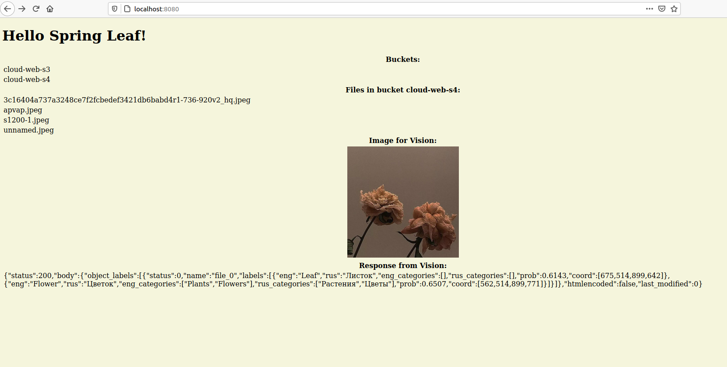](https://github.com/TudvasevaD/cloud_web/blob/master/demoV/2.png)

# Лабораторная работа №4. Реализация запуска приложения в Kubernetes

Необходимо реализовать запуск приложение в Kubernetes.

Для реализации данной лабораторной работы на ОС Windows были установлены следующие программы: Docker Desktop, minikube для локального запуска кластера и kubestl.

Для старта minicube используется команда "minicube start".

На рисунке представлен веб-интерфейс kubernetes, доступнуй по команде "minicube dashboard"

[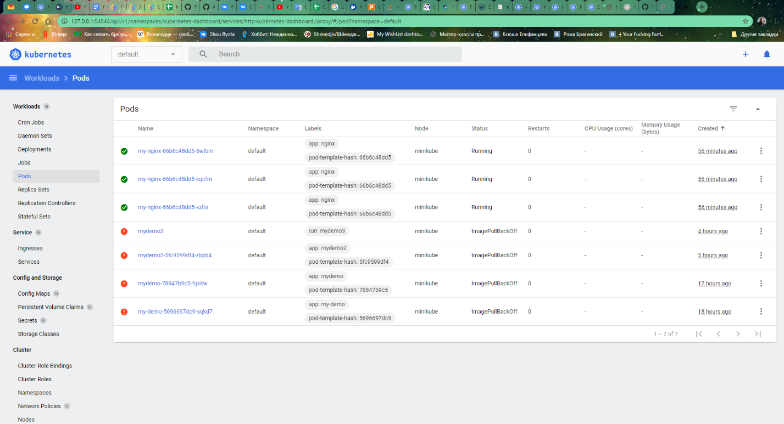](https://github.com/TudvasevaD/cloud_web/blob/master/Kubernetes/1.png)

Так же в кластере были загружены поды nginx с помощью yml-файла, представленного в папке Kubernetes.

# Доклад. AWS – S3

Amazon Simple Storage Service (Amazon S3) – это сервис хранения объектов, предлагающий лучшие в отрасли показатели производительности, масштабируемости, доступности и безопасности данных. Это означает, что нашими клиентами могут быть компании любых размеров и из любых областей деятельности. Они могут использовать наш сервис для хранения и защиты любых объемов данных в различных ситуациях, например для обеспечения работы сайтов, мобильных приложений, для резервного копирования и восстановления, архивации, корпоративных приложений, устройств IoT и анализа больших данных. Amazon S3 предлагает простые в использовании инструменты администрирования, которые позволяют организовать данные и точно настроить ограничения доступа в соответствии потребностями вашего бизнеса или законодательными требованиями. Amazon S3 обеспечивает высокую надежность и хранит данные миллионов приложений в интересах компаний со всего света.

Файловая система – как в Windows,

Цена – Тариф S3 Standard – Первые 50 ТБ в месяц – 0,023$ за Гб

Преимущества AWS S3:

1. Можно легко увеличивать и сокращать ресурсы хранилища в соответствии с колебаниями потребностей. Сервис Amazon S3 обеспечивает надежность данных 99,999999999 % (здесь 11 девяток), поскольку он автоматически создает и сохраняет копии всех объектов из S3 во множестве независимых систем. Это означает, что ваши данные защищены от сбоев, ошибок и угроз.

2. Сокращение затрат путем хранения данных в различных классах хранилищ S3, которые обеспечивают различные уровни доступа к данным по соответствующим расценкам.

3. Защита данных их от несанкционированного доступа с помощью возможностей шифрования и инструментов управления доступа. S3 – это единственный сервис хранения объектов с возможностью блокирования публичного доступа ко всем объектам в корзине или на уровне аккаунта AWS также поддерживает разнообразные возможности аудита, чтобы отслеживать запросы на доступ к ресурсам в S3.

4. S3 обеспечивает надежные возможности управления данными и отслеживания связанных с ними расходов, а также репликации и защиты данных. Компонент S3 Access Points упрощает управление доступом к данным с определенными разрешениями для приложений, использующих общие наборы данных.

5. Возможность проведения анализа больших данных на своих объектах S3 (и других наборах данных в AWS) с помощью сервисов для отправки запросов к данным без извлечения. Можно использовать S3 Select для извлечения нужных наборов данных по объектам вместо объектов целиком и повысить производительность запросов на 400 %.

Принцип работы сервиса – S3 Access Points. Amazon S3 Access Points при любом масштабе упрощает управление доступом для приложений, использующих общие наборы данных в S3. С помощью S3 Access Points можно запросто создавать сотни точек доступа для каждой корзины и по-новому предоставлять доступ к общим наборам данных. Компонент Access Points обеспечивает настраиваемую схему доступа к корзине с помощью уникального имени хоста и политики доступа, которая применяет определенные разрешения и средства контроля сети к любому запросу через точку доступа.

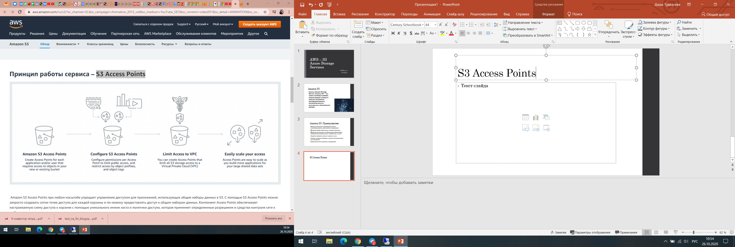

Примеры использования:

• Резервное копирование и восстановление

• Аварийное восстановление

• Архивирование

• Анализ больших данных и озер данных

• Гибридное облачное хранилище. AWS Storage Gateway позволяет подключать локальные приложения к хранилищу AWS Storage, кешируя данные локально для доступа с низкой задержкой. Также можно автоматизировать перенос данных между локальным хранилищем и Amazon S3 путем использования инструмента AWS DataSync.

• Приложения с оптимизацией для облака. Разрабатывайте быстрые и эффективные мобильные и интернет приложения, используя сервисы AWS и Amazon S3, чтобы хранить данные для разработки и данные рабочей среды, которые совместно используются микросервисами, входящими в состав облачных приложений. Сервис Amazon S3 позволяет загружать любое количество данных, а затем получать к ним доступ из любого местоположения. Хранение данных в Amazon S3 означает, что вы получаете доступ к последним инструментам, интерфейсу S3 API и сервисам AWS для разработчиков, которые позволяют использовать машинное обучение и аналитику для внедрения инноваций и оптимизации облачных приложений.

Каждый объект Amazon S3 хранится в корзине. Прежде чем сохранять в Amazon S3 свои данные, необходимо создать корзину S3. После создания корзины можно добавлять в нее объекты. В качестве объекта можно использовать файл любого типа: текстовый файл, фото, видео и другие. Большинство клиентов начинают разработку новых приложений с помощью инструментов для разработчиков и комплектов SDK. Можно использовать веб-интерфейс для доступа к ресурсам Amazon S3 и управления ими в Консоли управления AWS.

Интерфейс AWS S3 buckets:

